外贸企业备案流程
1.深圳电子税务局→公众服务→辅导咨询→涉税软件下载→外贸企业出口退税申报系统（下载安装）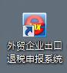
2.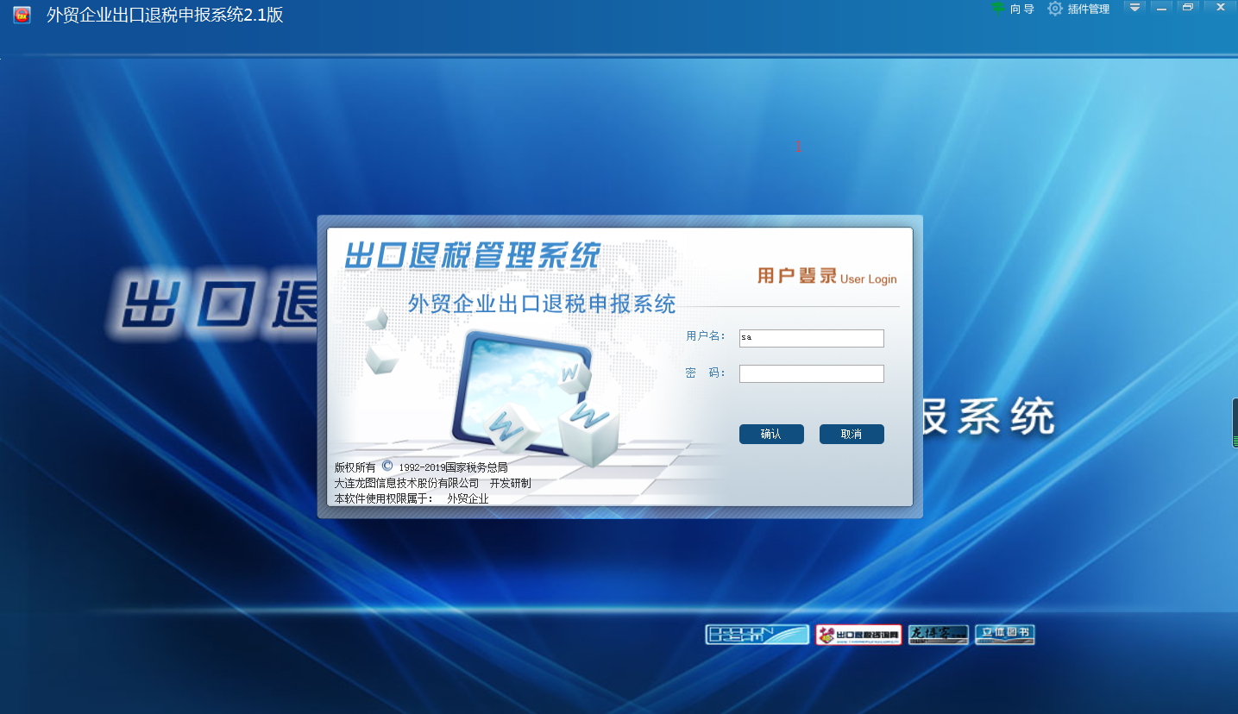
3.登记企业信息
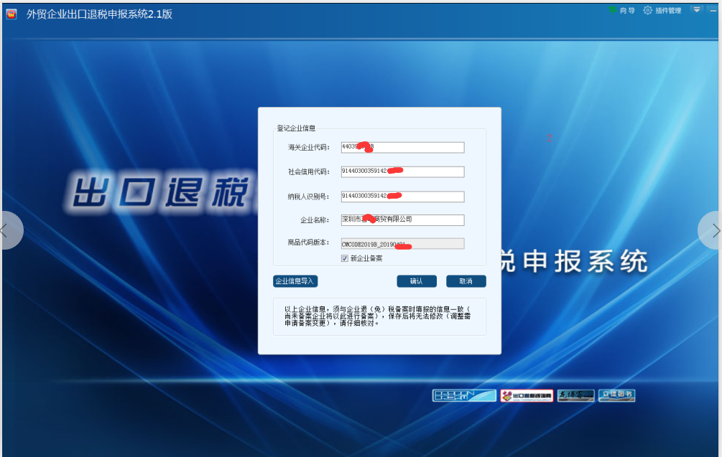
4.选择备案所属期
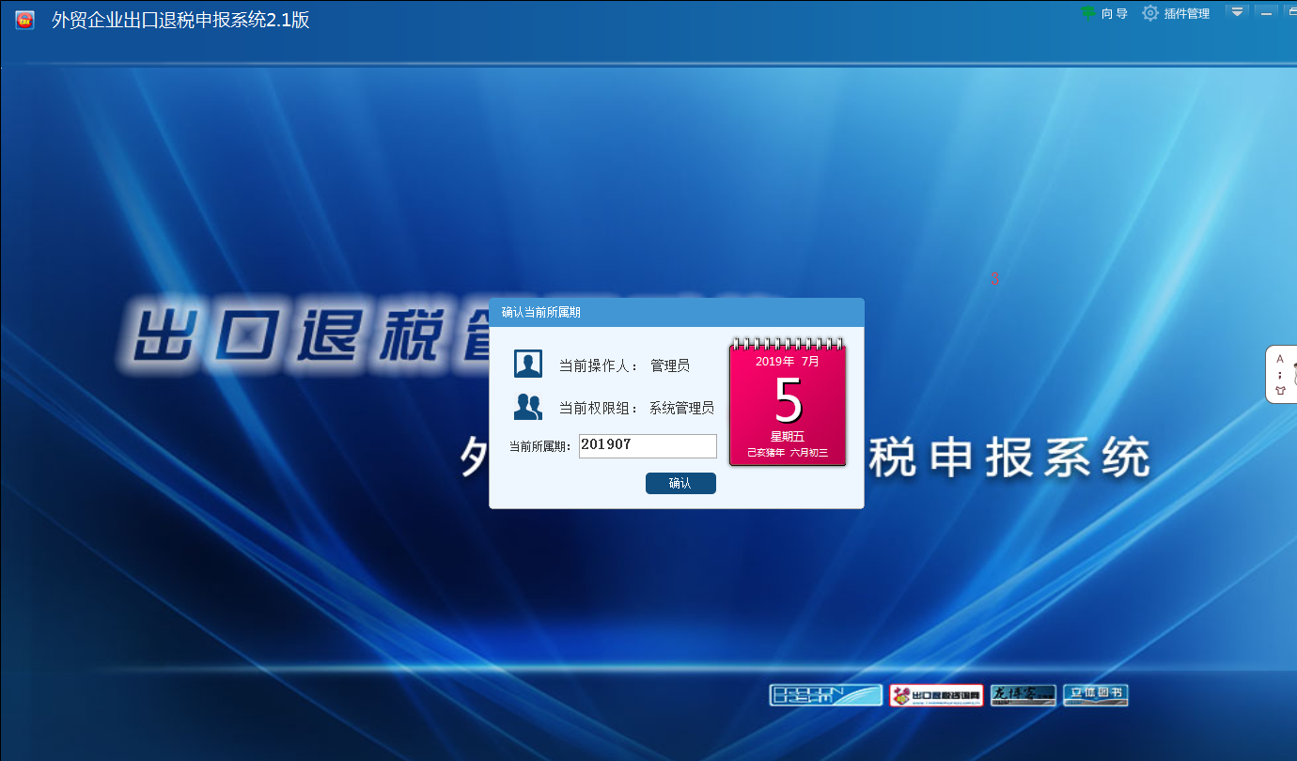
5.增加企业备案信息
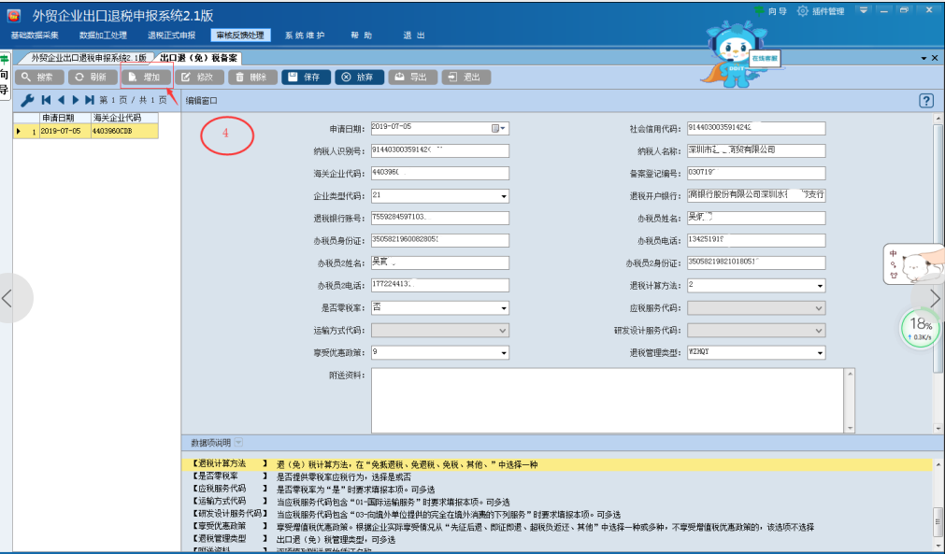
6.打印出口退（免）税备案表
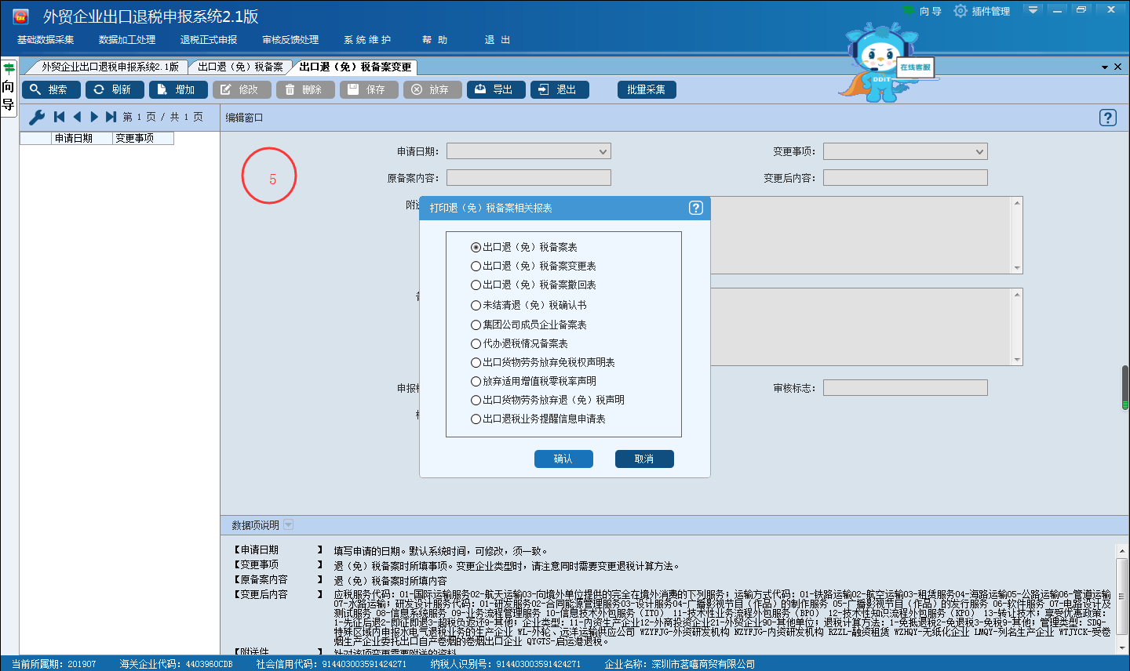
7.生成出口退（免）税备案相关数据，保存到C盘文件夹
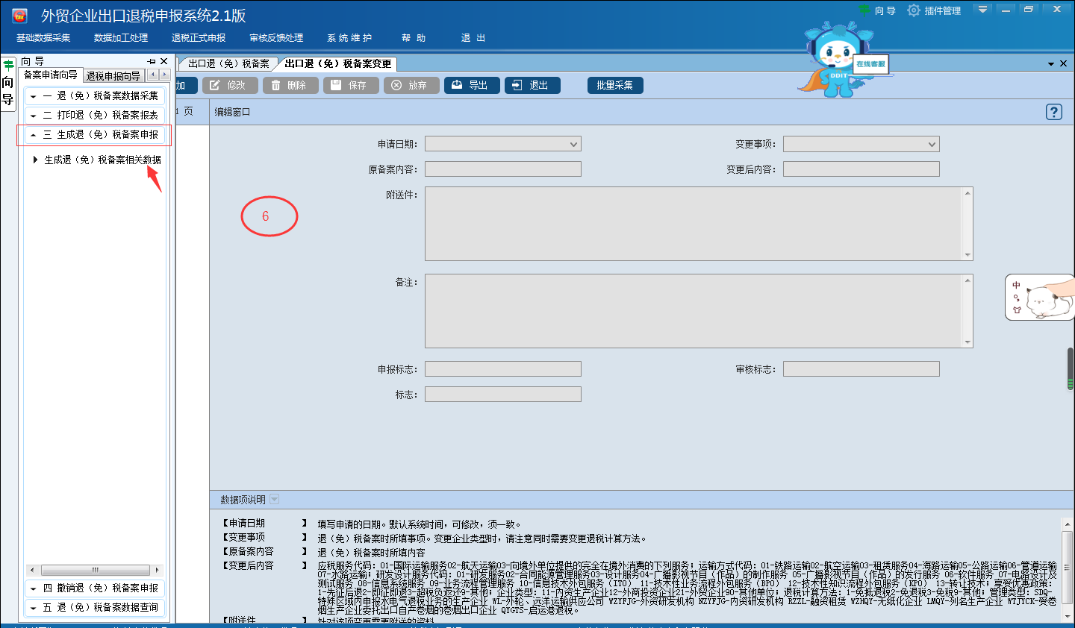
- 将生成的出口退（免）税备案数据压缩包拷贝到U盘（不能点打开，打开后文件失效，需要重新下载）
- 资料：1.（对外贸易者经营备案登记表原件+正反面复印件，正反面加盖公章及法人私章）、2.（海关进出口货物收发货人备案回执+复印件加盖公章法人私章）、3.（出口退（免）税备案表加盖公章及法人私章）、4.（出口退（免）税企业无纸化退税申报登记表加盖公章），以上资料验原件收1份复印件。5.营业执照原件、开户许可证、金税盘、公章、法人私章、下载备案数据的U盘。
备注：备案时管理员会问是否有开进项发票，需如实告知，否则影响退税。（实名办税，需绑定办税员）
办理地址：福田沙嘴路38号
- 备案当天办结，U盘里面会有管理员反馈的备案信息，登录公司进出口申报系统，导入反馈信息，备案办理完结。
- 认证进项，拿到报关单后，在申报系统提交退税信息，管理员直接审批通过的，无需再去退税局（福田沙嘴路38号），等税款退到指定账户即可。如接到管理员电话需要带相关资料去现场的，再配合去现场提交资料。

